Comercio informal y cohesión social en Valledupar desde las dinámicas familiares y comunitarias
_______________________________________
Informal trade and social cohesion in valledupar from the perspective of family and community dynamics

Efrain Boom-Cárcamo
ingenieroboom@gmail.com
https://orcid.org/0000-0003-4562-9753
PhD. Ingeniería Industrial, Magister en Desarrollo Empresarial, Ingeniero Agroindustrial, Universidad Popular del Cesar

Schneyder Molina-Romero
schneydermolina@unicesar.edu.co
https://orcid.org/0000-0001-8050-4652
Magister en Gerencia de Proyectos de Investigación y Desarrollo, Administrador de Empresas, Universidad Popular del Cesar

Lina Buelvas-Gutiérrez
linamarbg@gmail.com
https://orcid.org/0000-0001-5007-2887
Magister en Ingeniería Administrativa, Ingeniera Agroindustrial, Universidad Popular del Cesar

Ana Milena Maya-González
anamayag@unicesar.edu.co
https://orcid.org/0000-0003-3557-2191
PhD. Ciencias Gerenciales, Magister en proyectos de investigación y desarrollo, Administradora de Empresas, Universidad Popular del Cesar

Carolina Rojano-Sepulbeda
crojanos@unicesar.edu.co
Estudiante Administración de Empresas, Universidad Popular del Cesar

Valentina Ríos-Mejía
vjrios@unicesar.edu.co
Estudiante Administración de Empresas, Universidad Popular del Cesar
Resumen
El objetivo de esta investigación fue analizar la relación entre el comercio informal y la cohesión social en Valledupar, a partir de las dinámicas familiares y comunitarias asociadas a esta actividad. Se empleó un enfoque mixto, con alcance descriptivo–analítico, utilizando encuestas, entrevistas semiestructuradas y revisión documental. La información fue analizada mediante técnicas estadísticas básicas y análisis cualitativo de contenido. Los resultados muestran que el comercio informal es una estrategia de subsistencia que fortalece redes de apoyo, solidaridad y cooperación familiar y comunitaria. No obstante, también evidencia condiciones de precariedad, inestabilidad de ingresos y limitada protección social. Se concluye que el comercio informal cumple un papel dual: contribuye a la cohesión social, pero reproduce vulnerabilidades estructurales. El estudio aporta elementos teóricos para comprender esta relación y ofrece insumos prácticos para el diseño de políticas de inclusión y desarrollo local.
Palabras Clave: Comercio informal, Cohesión social, Redes de apoyo, Integración social, Condiciones laborales.
Abstract
The objective of this research was to analyze the relationship between informal trade and social cohesion in Valledupar, based on the family and community dynamics associated with this activity. A mixed-methods approach with a descriptive–analytical scope was employed, using surveys, semi-structured interviews, and document review. The information was analyzed through basic statistical techniques and qualitative content analysis. The results show that informal trade is a subsistence strategy that strengthens networks of support, solidarity, and family and community cooperation. However, it also reveals conditions of precariousness, income instability, and limited social protection. It is concluded that informal trade plays a dual role: it contributes to social cohesion while simultaneously reproducing structural vulnerabilities. The study provides theoretical elements to better understand this relationship and offers practical inputs for the design of policies aimed at inclusion and local development.
Keywords: Informal trade, Social cohesion, Support networks, Social integration, Working conditions.

Fecha de recepción: 3 de junio de 2025
Fecha de aceptación: 26 de marzo de 2026

1. INTRODUCCIÓN

La economía informal continúa siendo un fenómeno persistente en los países en desarrollo, particularmente en América Latina (Amarante & Arim, 2023), donde el comercio informal constituye una realidad ineludible en el contexto urbano, emergiendo como una estrategia de sustento para numerosas familias que enfrentan limitaciones en el acceso al empleo formal (Surpachin Miranda, et al., 2024). A pesar de la relevancia de las actividades informales en la economía colombiana, el comercio informal ha sido estudiado principalmente desde una perspectiva económica (Robles Ortiz & Ambriz Torres, 2024), mientras que sus dimensiones sociales han recibido menor atención en el ámbito académico y en el diseño de políticas públicas. Esta limitación restringe la comprensión integral de sus efectos sobre la cohesión social, la organización familiar y la participación ciudadana, especialmente considerando que la informalidad laboral se encuentra estrechamente asociada con condiciones de pobreza, desigualdad y vulnerabilidad económica (Páez & Jiménez, 2024).

Mas del 50% de la fuerza laboral en Colombia pertenece al sector informal (Acosta, et al., 2024), situación que, desde una perspectiva social, incide de manera directa en las dinámicas familiares, al transformar los roles de sus integrantes y reconfigurar las relaciones y vínculos dentro del núcleo familiar. En muchas ocasiones, el acceso a oportunidades educativas y el desarrollo de redes de apoyo se ve influenciado por el trabajo informal, el cual se convierte en el eje central de la vida cotidiana de las familias, influyendo en la distribución del tiempo (Peimani & Kamalipour, 2022). En la ciudad de Valledupar - Colombia, esta dinámica económica no es una excepción, e impacta tanto en las finanzas de los hogares como en las relaciones sociales de las personas que se dedican a esta actividad y sus familiares, estableciendo dinámicas sociales, donde padres, hijos, hermanos, construyen estrechos lazos que van más allá de lo comercial.

La participación de mujeres y jóvenes en estas actividades revela aspectos clave sobre equidad de género y movilidad social, las mujeres en algunas regiones representan la mayor proporción del empleo informal, especialmente en el sur de Asia, África y América Latina (Martínez & Short, 2022). De igual manera, el comercio informal impacta la construcción de identidad cultural y el sentido de pertenencia en las familias y comunidades, ya que muchas veces las actividades comerciales informales suelen estar entrelazadas con tradiciones, costumbres y formas de interacción social (Organización Internacional del Trabajo, 2023). No obstante, también se pueden generar tensiones, frustraciones, estrés y ansiedad en las personas debido a la precariedad laboral, la inestabilidad económica y la falta de garantías sociales, lo que repercute en la seguridad y el bienestar de los trabajadores informales y sus familias.

Estudios sobre el comercio informal destacan que actividades como las ventas ambulantes permiten la creación de redes sociales y económicas que conectan a productores, comerciantes y consumidores (Martínez & Short, 2022; Mendoza-Santa Cruz et al., 2025). Asimismo, se ha identificado que, el comercio informal funciona como un espacio donde los trabajadores informales coperan y fraternizan, enfrentando situaciones de vulnerabilidad económica y regulatoria (Peimani & Kamalipour, 2022).

Por otro lado, diferentes investigaciones también advierten que la relación entre comercio informal y cohesión social está mediada por factores institucionales y políticos. Generalmente, los vendedores informales enfrentan procesos de exclusión social derivados de políticas urbanas restrictivas, desalojos o falta de reconocimiento institucional, lo que limita su integración plena en la estructura económica y social de las ciudades (Chibango, 2024; Uwamahoro & Khoo, 2025). No obstante, algunos estudios muestran que cuando existen enfoques de gobernanza inclusiva y políticas públicas que reconocen el papel del comercio informal, estas actividades pueden contribuir significativamente al bienestar socioeconómico de las comunidades y al acceso a bienes y servicios para poblaciones de bajos ingresos (Misiko & Kisiang’ani, 2024). De este modo, la literatura sugiere que la cohesión social asociada al comercio informal depende en gran medida de la capacidad de las instituciones para integrar estas prácticas dentro de estrategias de desarrollo urbano inclusivo y sostenible.

Esta investigación se propone examinar la incidencia multidimensional del comercio informal en las unidades familiares de Valledupar, mediante un análisis integral de sus dinámicas socioeconómicas. Para ello, el estudio articula tres ejes fundamentales: la caracterización sociodemográfica y estructural (género, gastos y generación de empleo), el impacto en la esfera del bienestar personal y social, y la dimensión subjetiva respecto a las aspiraciones de vida y la incidencia del Estado. Este enfoque permite visibilizar los desafíos de quienes subsisten a través de la informalidad y las implicaciones de esta actividad en el tejido comunitario, orientándose a dar respuesta a las siguientes interrogantes:

Pregunta 1. ¿Cuáles son las características del comercio informal desde la perspectiva de la unidad familiar?
Pregunta 2. ¿La dependencia económica de los hogares en el comercio informal ha afectado distintos aspectos de la vida personal y social de los trabajadores informales, como las relaciones familiares, el bienestar individual y la participación en la comunidad?
Pregunta 3. ¿Cuáles son las percepciones de los trabajadores informales sobre sus aspiraciones familiares y el papel de la política pública?

Con el propósito de favorecer el desarrollo social y fortalecer las redes familiares en el municipio, este estudio aporta información relevante para la formulación de políticas inclusivas y estrategias de intervención. El marco teórico de esta propuesta se sustenta en la teoría dual del desarrollo que ayuda a comprender y analizar en profundidad el fenómeno del comercio informal y su incidencia en el ámbito social, específicamente en las unidades familiares del municipio de Valledupar, Colombia. Este artículo se estructura de la siguiente manera: la introducción, seguido de la fundamentación teórica. A continuación, se describe la metodología de investigación, se presentan los resultados, las discusiones y las conclusiones.

Contenido - Fundamentación teórica

Economía informal y teoría dual del desarrollo
Este trabajo se fundamenta en la teoría dual del desarrollo. Esta teoría expresa que la economía informal es un subproducto del subdesarrollo (La Porta & Shleifer, 2014; Lewis, 1954). Asimismo, estudios previos encuentran que gran parte de las actividades informales tienen meramente fines de supervivencia, rara vez crecen y muchas veces complementan los ingresos de los hogares pobres (Nikopour & Shah Habibullah, 2010; Salinas et al., 2023). La Porta y Shleifer (2014), por ejemplo, sostienen que la economía informal disminuirá drásticamente a medida que los países alcancen niveles más altos de desarrollo económico.
Podemos definir a los ocupados informales como todos los asalariados o empleados domésticos que no cuentan con cotizaciones a salud ni a pensión por concepto de su vínculo laboral con el empleador que los contrató. De igual forma, se consideran como ocupados informales, por definición, a todos los trabajadores sin remuneración, así como los trabajadores por cuenta propia y patrones o empleadores que hayan quedado clasificados en el sector Informal (DANE, 2023). Para estas personas la única opción la constituye producir o vender algo con los escasos recursos que poseen que les permita obtener el ingreso necesario para la sobre vivencia personal y de sus familias. Las actividades productivas que desempeñan se desarrollan por lo general, fuera de los marcos legales y de regulación y la población ocupada enfrenta condiciones de alta vulnerabilidad y pobreza. Por su magnitud y características afecta el grado de cohesión en los países latinoamericanos (Tókman, 2007). La teoría resulta pertinente para el presente estudio, ya que facilita comprender el papel del comercio informal como estrategia económica en contextos de desigualdad y limitado desarrollo estructural.

Cohesión social y redes en el comercio informal
El grado de confianza, cooperación y sentido de pertenencia existente entre los miembros de una sociedad se conoce como cohesión social. Este concepto está relacionado con la capacidad de las comunidades para reducir desigualdades, promover la inclusión social y fortalecer los vínculos entre los individuos (OECD, 2011). Asimismo, la cohesión social es entendida como un fenómeno multidimensional que incluye elementos como la participación social, la confianza interpersonal y la identidad colectiva, los cuales influyen en la estabilidad y el bienestar social (Schiefer & van der Noll, 2017).

Las interacciones sociales en el contexto del comercio informal pueden influir en el bienestar de las unidades familiares, así como en la generación de ingresos y oportunidades laborales (Filipovic & Arslanagic-Kalajdzic, 2023). Las relaciones sociales son recursos que pueden contribuir al desarrollo y acumulación de capital humano, según la teoría del capital social (Machalek & Martin, 2015). Adler y Kwon (2002) sostienen que las relaciones de mercado y jerárquicas están asociadas o encarnadas por las relaciones sociales. Se representa como una colección de recursos asociados con la posesión de una red de relaciones que facilita la familiaridad y el reconocimiento bidireccional entre los miembros de la red. Se debe resaltar que la red de amigos y familiares hacen parte del capital social y este es de vital importancia para avanzar en los emprendimientos (Cardenas, 2020).

Condiciones laborales y características del empleo informal
La informalidad se asocia con ingresos más volátiles, mientras que los trabajadores del sector formal están sujetos a un riesgo significativo a la baja. Un trabajador informal es alguien cuyo empleo no está registrado en los sistemas de seguridad social del país (Akuoko et al., 2021). Se definen a los trabajadores informales como aquellos que no tienen acceso a un seguro de salud para empleados, los trabajadores informales representaban alrededor de la mitad del empleo en 2000 (Mondragón-Vélez et al., 2010). Como resultado, no se cumplen los derechos y obligaciones legales de los trabajadores. Por ejemplo, no hay cumplimiento de las contribuciones obligatorias del empleador a la seguridad social, no hay compensación por despido, no hay acceso al seguro de desempleo al terminar el trabajo y posiblemente no hay tiempo libre pagado. Aunque las condiciones de los trabajadores informales suelen ser peores que en el sector formal, el empleo informal puede ofrecer una alternativa que es particularmente útil para algunos grupos de trabajadores, como los jóvenes que comienzan a trabajar, trabajadores despedidos recientemente o personas con poca cualificación laboral (Gomes et al., 2020). A pesar de las difíciles condiciones laborales, el comercio informal sigue siendo una opción valiosa y significativa, especialmente en contextos donde la formalidad laboral es limitada o poco accesible. Por eso, es necesario buscar soluciones que permitan mejorar las condiciones de los trabajadores informales sin desestimar la importancia económica y social de este sector.

2. METODOLOGÍA

La investigación adoptó un enfoque metodológico mixto, el cual permite integrar técnicas cuantitativas y cualitativas para obtener una comprensión más completa del problema de investigación. Mientras el componente cuantitativo facilita describir características sociodemográficas y económicas de los trabajadores informales, el componente cualitativo permite profundizar en las dinámicas familiares, percepciones y experiencias asociadas al comercio informal (Creswell & Plano Clark, 2018).
Sección 1: Diseño y preparación
Con el propósito de comprender cómo el comercio informal influía en las relaciones familiares, la cohesión comunitaria y las dinámicas sociales en Valledupar, se definieron los objetivos y el alcance de la investigación. Se realizó una revisión exhaustiva de literatura y se estableció un marco teórico basado en la teoría dual del desarrollo. Se consideraron estudios sobre integración social, redes de apoyo y procesos de socialización. Se identificaron las principales variables socioeconómicas que podrían verse afectadas por la actividad del comercio informal, tales como el ingreso familiar, la estabilidad laboral y el acceso a servicios básicos, lo que permitió tener una visión más precisa acerca del fenómeno de esta investigación.

Sección 2: Recolección de información
El diseño de los instrumentos se fundamentó en metodologías de investigación social utilizadas en estudios sobre economía informal y cohesión social. La estructura de la encuesta se elaboró siguiendo lineamientos metodológicos de investigación cuantitativa propuestos por Hernández Sampieri et al. (2014), mientras que la guía de entrevista se construyó tomando como referencia enfoques cualitativos orientados al análisis de experiencias y percepciones sociales (Taylor, Bogdan & DeVault, 2016). El tamaño de la muestra se estimó mediante la fórmula para poblaciones finitas, considerando un nivel de confianza del 95% (Z = 1.96), un margen de error del 5% y una probabilidad de ocurrencia de 0.5.
$$n=\frac{N{*Z}^{2}*p*q}{e^{2}\left(N-1\right)+Z^{2}*p*q}$$
donde:
- $n$= tamaño de la muestra
- $N$= tamaño de la población
- $Z$= valor de confianza
- $p$= probabilidad de ocurrencia (0.5 cuando no se conoce)
- $q=1-p$
- $e$= margen de error.
Para estimar la población objeto de estudio se tomaron como referencia diagnósticos institucionales sobre el comercio informal en Valledupar. Un censo realizado en 2016 por la Cámara de Comercio de Valledupar y la Alcaldía identificó más de 2.200 vendedores informales, cifra utilizada como referencia para la planificación local (Radio Guatapurí, 2025). Con base en estas fuentes y considerando la expansión del comercio informal en la ciudad, se estimó una población de 2.800 unidades productivas, valor utilizado para el cálculo del tamaño de la muestra. Se determinó una muestra de 338 encuestas, considerada suficiente para garantizar la representatividad estadística del estudio. Se agruparon las actividades económicas en comercio minorista, servicios personales, transporte, producción artesanal y otros. La encuesta incluyó 24 preguntas de tipo cerrado y semiestructurado, validadas mediante prueba piloto. El muestreo fue no probabilístico por conveniencia, centrado en zonas de alta densidad de comercio informal.

A las mismas unidades productivas se le aplicó la entrevista, que estuvo compuesta por 8 preguntas abiertas orientadas a explorar las dinámicas familiares, percepciones sobre el comercio informal y aspiraciones socioeconómicas de los participantes. Las entrevistas pretenden explorar en profundidad las experiencias, percepciones y vivencias de los participantes, permitiendo identificar cómo las prácticas comerciales influían en las relaciones interpersonales y en la integración social de las comunidades estudiadas.

Sección 3: Interpretación y evaluación
Para el análisis cuantitativo se emplearon técnicas de estadística descriptiva, incluyendo frecuencias, porcentajes y medidas de tendencia central, con el fin de caracterizar las condiciones socioeconómicas de los trabajadores informales y sus unidades familiares. Se evaluaron aspectos tales como la generación de empleos, dependencia familiar del comercio informal, afectaciones a la salud, el fortalecimiento de la identidad comunitaria y la transformación de las dinámicas familiares derivadas de la participación en el comercio informal. Este análisis permitió comprender las dimensiones sociales implicadas y cómo estas incidían en la calidad de vida de los involucrados. Se presentan los hallazgos de la investigación mediante análisis descriptivo y una matriz de correlación (análisis inferencial), destacando las repercusiones del comercio informal en el tejido social y comprender las interacciones entre la actividad económica de los trabajadores informales y su incidencia en distintos aspectos de su vida personal y social.

Las entrevistas fueron analizadas mediante un proceso de codificación abierta, el cual permitió identificar categorías emergentes relacionadas con las dinámicas familiares, las estrategias de subsistencia y las percepciones sobre el comercio informal.

3. RESULTADOS

En países en vías de desarrollo como Colombia, el comercio informal no solo representa una fuente de ingresos para muchas familias, sino que también afecta diversos aspectos de su vida social y comunitaria. En esta sección se presentan los resultados descriptivos de la encuesta realizada, con el propósito de comprender cómo esta actividad influye en la estabilidad familiar, la integración social y la percepción del respaldo institucional. Los hallazgos obtenidos permiten visualizar el comercio informal más allá de su incidencia económica, evidenciando su incidencia en las dinámicas familiares, la cohesión social y la percepción de desarrollo dentro de la comunidad.

Característica del comercio informal desde la perspectiva de la unidad familiar
Los datos obtenidos a partir de la encuesta sobre comercio informal en Valledupar reflejan la importancia social de esta actividad, ya que no solo es una fuente de sustento para quienes la ejercen, sino que también impacta a sus familias y dependientes. La Figura 1 presenta la distribución de personas dependientes del comercio informal por núcleo familiar de los encuestados.
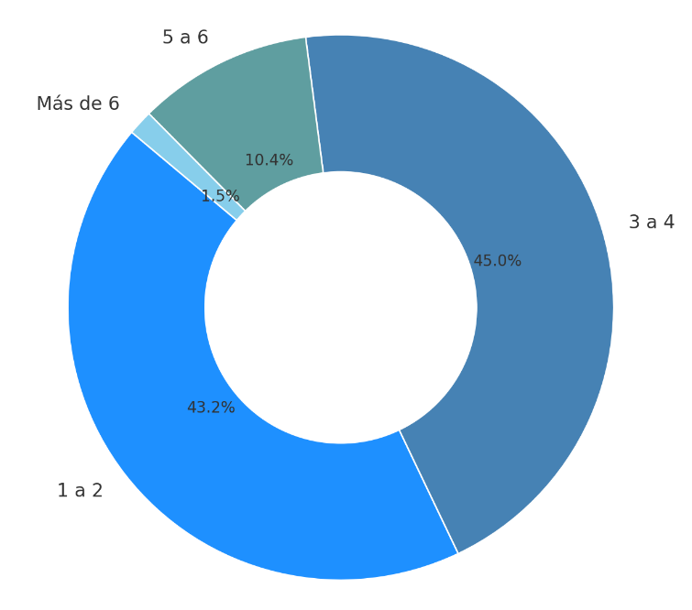
Figura 1. Distribución de personas dependientes del comercio informal por núcleo familiar de los encuestados

La mayoría de los trabajadores informales en la ciudad sostienen económicamente a entre 1 y 4 personas, con 146 encuestados indicando que tienen entre 1 y 2 dependientes y 152 afirmando que su actividad respalda a entre 3 y 4 personas. Esto sugiere que el comercio informal es una pieza clave en el sostenimiento de muchas familias, siendo su principal o única fuente de ingresos. Por otro lado, 35 encuestados reportaron tener entre 5 y 6 personas a su cargo, lo que implica una mayor carga económica y posibles dificultades para cubrir todas sus necesidades con ingresos inestables. Finalmente, un grupo de 5 personas indicó que su actividad informal sostiene a más de 6 dependientes, lo que resalta la vulnerabilidad de estas familias ante fluctuaciones económicas.

Distribución de gastos mensuales en alimentos y servicios públicos de personas dependientes del comercio informal por núcleo familiar de los encuestados

Los datos obtenidos de la encuesta sobre comercio informal en Valledupar reflejan la distribución de los gastos mensuales de los encuestados en alimentos y servicios. Se evidencia que la mayor parte de los trabajadores informales (127 personas) destina más de $600,000 a estas necesidades básicas, lo que sugiere que, a pesar de la informalidad laboral, los gastos fijos en alimentación y servicios siguen siendo elevados para muchas familias. En la Figura 2 se presenta la distribución de gastos mensuales en alimentos y servicios públicos de personas dependientes del comercio informal por núcleo familiar de los encuestados.
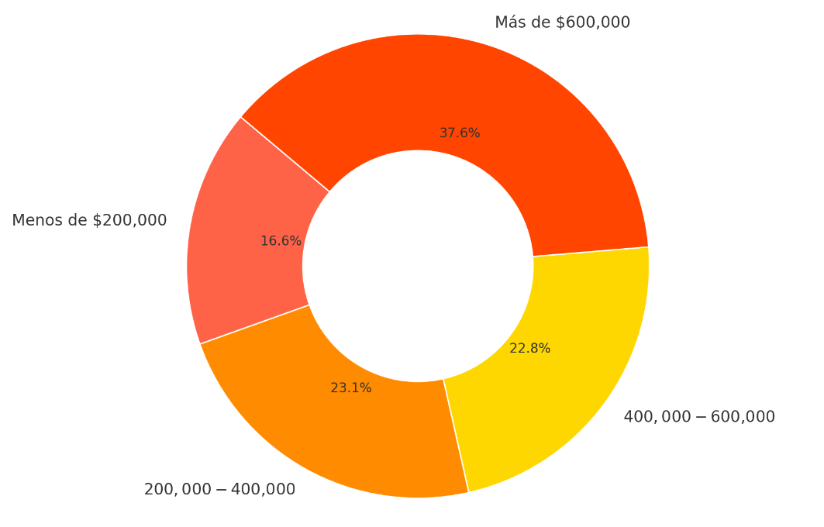
Figura 2. Distribución de gastos mensuales en alimentos y servicios públicos de personas dependientes del comercio informal por núcleo familiar de los encuestados

Por otro lado, 78 personas indicaron que sus gastos oscilan entre $200,000 y $400,000, mientras que 77 manifestaron que destinan entre $400,000 y $600,000. Estas cifras muestran una diversidad en los niveles de gasto, lo que puede estar relacionado con factores como el tamaño del núcleo familiar, los ingresos obtenidos y los precios de los productos en la ciudad. Finalmente, un grupo menor de 56 personas reportó gastar menos de $200,000 en alimentos y servicios, lo que podría indicar situaciones de vulnerabilidad económica, acceso limitado a productos de la canasta básica o estrategias de ahorro para enfrentar la inestabilidad de los ingresos en el comercio informal.

Distribución de empleos generados por el comercio informal en cada unidad familiar de los encuestados

La capacidad de generación de empleo dentro de este sector. Se observa que la gran mayoría de las actividades económicas informales son emprendimientos individuales, ya que el 66% de los encuestados solo genera un empleo, es decir, el propio. Esto sugiere que muchas personas dependen exclusivamente de su negocio para subsistir, lo que resalta la precariedad laboral y la falta de expansión de estos emprendimientos. En la Figura 3 se presenta la distribución de empleos generados por el comercio informal en cada unidad familiar de los encuestados.
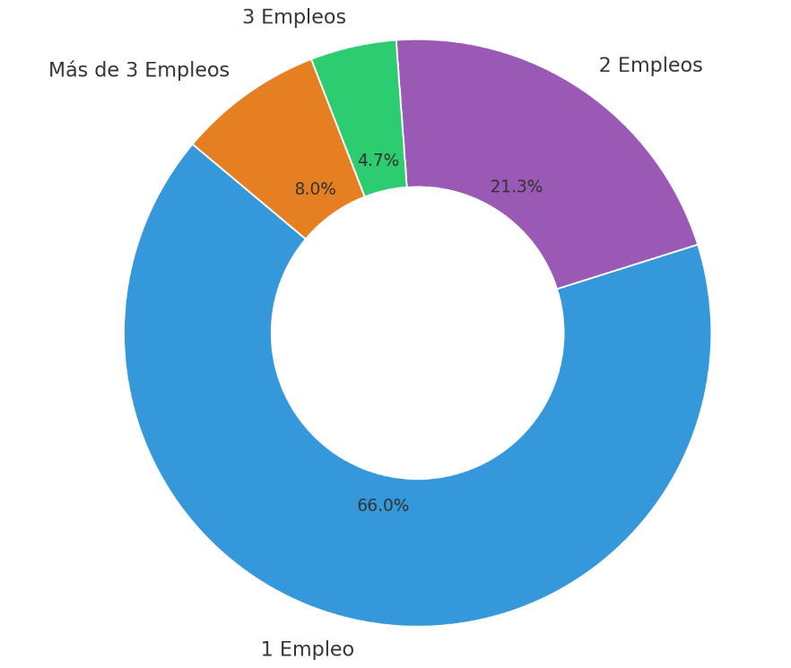
Figura 3. Distribución de empleos generados por el comercio informal en cada unidad familiar de los encuestados

Por otro lado, el 21.3% genera dos empleos, lo que indica que algunos comerciantes logran contratar al menos a una persona adicional, posiblemente un familiar o un colaborador ocasional. Sin embargo, la cantidad de negocios que generan tres empleos es aún menor, representando solo el 4.7% del total, lo que reafirma que la mayoría de estas actividades tienen una estructura muy pequeña y de bajo alcance. Finalmente, solo el 8% de los encuestados afirman generar más de tres empleos, lo que sugiere que un porcentaje reducido de comerciantes informales ha logrado expandir su actividad lo suficiente como para emplear a varias personas. Esto podría deberse a factores como la alta competencia, la falta de acceso a financiamiento y la inestabilidad del mercado informal.

Análisis de correlación de Pearson sobre dinámicas socioeconómicas y el bienestar familiar

El análisis de correlación entre estas variables permite comprender las interacciones entre la actividad económica de los trabajadores informales y su incidencia en distintos aspectos de su vida personal y social. Específicamente, se busca identificar si la dependencia económica del hogar en esta actividad está relacionada con problemas familiares, bienestar personal y percepción de integración en la comunidad. Analizar la relación entre la suficiencia de los ingresos y factores como la salud o la percepción del desarrollo social permite evidenciar posibles efectos negativos o positivos del comercio informal en la calidad de vida de los trabajadores. Por ejemplo, si se encuentra una fuerte correlación entre la actividad económica y el deterioro de la salud, esto podría indicar la necesidad de mejorar condiciones laborales. Del mismo modo, una correlación entre la integración comunitaria y la percepción de desarrollo social ayudaría a destacar el papel del comercio informal en la cohesión social. Se utilizó el coeficiente de correlación de Pearson con un nivel de significancia de p < 0.05 para evaluar la fuerza de las relaciones entre variables. En la Figura 4 se presenta la matriz de correlación enfocadas en analizar la incidencia social del comercio informal en familias de la ciudad de Valledupar.

La matriz de correlación presentada permite analizar las relaciones entre diversas variables que influyen en la dinámica familiar, el bienestar social y la percepción de la comunidad. En primer lugar, se observa una fuerte correlación positiva (0.873) entre la dependencia familiar y la contribución al desarrollo social, así como con la integración en la comunidad (0.843). Esto sugiere que las personas cuya familia depende en gran medida de ellas tienden a sentirse más integradas y a contribuir activamente al desarrollo social.
Por otro lado, existe una correlación negativa significativa (-0.851) entre la dependencia y los problemas familiares, lo que indica que, en los casos donde la familia depende de manera considerable, es menos probable que se reporten problemas familiares. Sin embargo, esto podría interpretarse de diferentes maneras: puede ser que las personas con un fuerte lazo de apoyo familiar enfrenten menos conflictos o, por el contrario, que los problemas familiares sean minimizados en entornos donde la dependencia es alta.

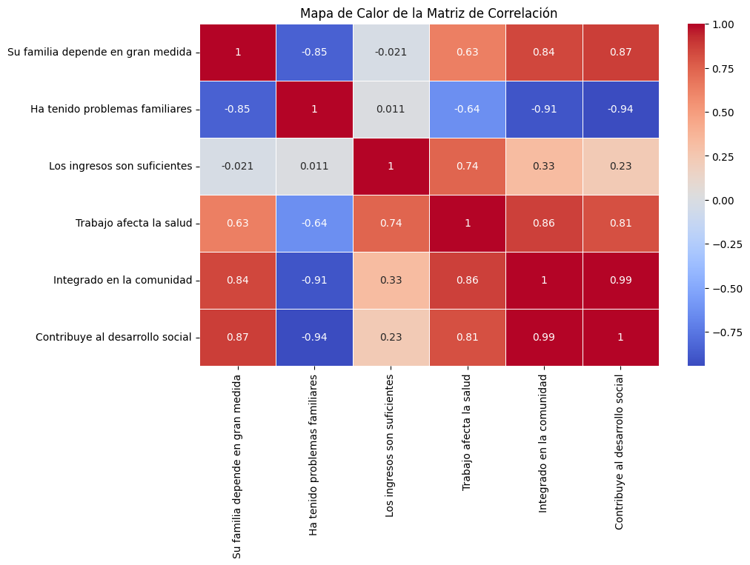
Figura 4. Matriz de correlación enfocadas en analizar la incidencia social del comercio informal en familias de la ciudad de Valledupar
Referente a los problemas familiares y la integración en la comunidad, la correlación negativa alta (-0.905) sugiere que las personas con mayores conflictos familiares tienden a sentirse menos integradas socialmente. De una forma similar, también se ve afectada negativamente su contribución al desarrollo social (-0.944), lo que refuerza la idea de que un entorno familiar inestable puede limitar la participación en la comunidad. En relación con los ingresos, su impacto en la integración comunitaria y el desarrollo social es positivo pero moderado (0.329 y 0.229, respectivamente). Sin embargo, los ingresos presentan una correlación más alta con el impacto del trabajo en la salud (0.741), lo que sugiere que las personas con mayores ingresos pueden experimentar mayores exigencias laborales que afectan su bienestar físico o mental.

Finalmente, el hecho de sentirse integrado en la comunidad y contribuir al desarrollo social muestra una relación casi perfecta (0.993), lo que indica que quienes se sienten parte de la comunidad suelen participar activamente en su progreso. El trabajo y la salud también están estrechamente relacionados con estos factores (0.864 y 0.812, respectivamente), lo que sugiere que una buena salud laboral facilita la integración social y la participación en iniciativas de desarrollo.

Percepciones de los participantes sobre sus aspiraciones familiares y el papel de la política pública

Las entrevistas realizadas a trabajadores informales de la ciudad de Valledupar revelan una serie de aspiraciones y demandas que permiten comprender mejor el vínculo entre la actividad económica informal y las dinámicas familiares y comunitarias. Estos comentarios expresados por los comerciantes informales, no solo nos presentan las condiciones en las que se desenvuelven las personas, sino también las expectativas de mejora y el reconocimiento de la necesidad de un mayor respaldo institucional. Ante la pregunta “¿Cuáles son sus principales aspiraciones para el futuro de su familia en términos económicos?”, gran parte de las respuestas obtenidas giraron en torno a tres ejes fundamentales: la estabilidad económica, la educación de los hijos y la autonomía laboral. Muchos entrevistados manifestaron el deseo de continuar trabajando para garantizar el bienestar básico de sus familias. Algunas respuestas expresadas por los participantes fueron:

“Seguir trabajando para que a mi hijo no le falte nada” o “Ser alguien en el futuro para tener mejor economía” o una “Yo aspiro a tener por fin una casita y estabilidad económica”

Este sentido de responsabilidad se complementa con aspiraciones a largo plazo, como tener vivienda propia, asegurar el acceso a servicios de salud y educación, o dejar de depender de empleadores externos para montar un negocio propio. Una constante en los testimonios es la búsqueda de autonomía económica como vía para mejorar la calidad de vida familiar. Comentarios como:
“Deseo tener mi propio negocio y no trabajar para otra persona” o “Requiero un préstamo para crecer mi negocio”

Estos comentarios de los entrevistados reflejan el espíritu emprendedor de este sector y al mismo tiempo, la limitación de acceso al crédito formal, uno de los principales obstáculos para su consolidación. En cuanto a la política pública, las demandas expresadas por los entrevistados se enfocan primordialmente en la necesidad de mayor reconocimiento, seguridad y respeto por parte del estado. A la pregunta “¿Qué cambios desearía ver en la política pública local para apoyar a las familias dedicadas al comercio informal?”, una respuesta recurrente fue el temor constante a los operativos de control del espacio público:
“Siempre tenemos el temor de que espacio público nos ponga problemas por trabajar en las calles”

Los trabajadores no solo exigen permiso para ejercer su actividad sin persecución, sino también un trato digno por parte de las autoridades. Como manifestó una entrevistada:

“Nosotros no somos delincuentes. Estamos en esto porque no podemos dejarnos morir de hambre y tenemos familia e hijos”
Estos comentarios denotan la estigmatización institucional del comercio informal y la necesidad de que se presente mayor compresión e inclusión en las políticas públicas locales. Los entrevistados mencionaron también la necesidad de apoyo tangible por parte del gobierno, como acceso a programas sociales, microcréditos, capacitación técnica o estrategias de formalización progresiva. La petición de seguridad y respaldo estatal es reiterada:

“Que el gobierno o la alcaldía nos apoye” o “Que nos den permisos para trabajar”,
Lo anterior, pone en evidencia que la legalización y el reconocimiento del comercio informal no solo es una cuestión económica, sino también social y simbólica. En conjunto, las opiniones de los entrevistados muestran que, más allá de la precariedad estructural que enfrenta el sector, existe un fuerte deseo de mejorar, de contribuir al desarrollo comunitario y de ser reconocidos como actores legítimos del tejido económico y social de Valledupar.

4. DISCUSIONES

La coexistencia de un sector moderno y otro tradicional en las economías en desarrollo es el fundamento de La teoría dual del desarrollo, propuesta por Arthur Lewis. Según esta teoría, el sector informal es un subproducto del subdesarrollo, caracterizado por baja productividad y salarios reducidos (Chen, 2012). Esta visión es respaldada por La Porta y Shleifer (2014), quienes sostienen que la informalidad solo disminuirá drásticamente cuando los países alcancen niveles más altos de desarrollo estructural. Según los datos obtenidos en la ciudad de Valledupar - Colombia, se identificó que la mayoría de los trabajadores informales sostienen económicamente a entre 1 y 4 personas, lo que sugiere que esta actividad es esencial para la subsistencia familiar (Masello, 2021). Sin embargo, la limitada absorción de mano de obra por parte del sector formal se ve claramente reflejada por la dependencia de empleos informales. Esto es consistente con la visión dualista de una economía donde el sector moderno no logra integrar plenamente a la fuerza laboral disponible (Velasco Valdez, 2015).

Una proporción significativa de las familias que dependen del comercio informal en Valledupar, destinan mensualmente más de $600,000 a necesidades básicas (alimentos y servicios públicos). Este nivel de gasto, en contraste con la inestabilidad inherente a los ingresos informales, y los ingresos generados subraya la precariedad económica que enfrentan estas familias. Estas situaciones identificadas, reflejan la persistencia de un sector tradicional de baja productividad que coexiste con un sector moderno más dinámico. Como señalan Nikopour y Shah Habibullah (2010), estas actividades tienen fines meramente de supervivencia y sirven para complementar los ingresos de los hogares pobres. Desde la perspectiva de la teoría dual del desarrollo, (Masello, 2021), sin que se produzca una transición efectiva de trabajadores hacia empleos formales y mejor remunerados (Chen, 2012).

Dentro del análisis de la generación de empleo en la ciudad de Valledupar, se identificó que, en actividades de comercio informal, el 66% de los encuestados solo generan un empleo, es decir, el propio, mientras que solo un 8% ha logrado emplear a más de tres personas al expandir su actividad. Esta situación refleja que estos emprendimientos tienen una limitada capacidad de crecimiento y formalización (Velasco Valdez, 2015). Esta realidad coincide con lo expuesto por Salinas et al. (2023), quienes afirman que estas unidades productivas rara vez crecen debido a los escasos recursos que poseen, limitándose a obtener el ingreso necesario para la sobrevivencia (DANE, 2023). Según la teoría dual del desarrollo, esta realidad es característica de economías donde el sector tradicional predomina y las oportunidades de empleo formal son insuficientes, perpetuando ciclos de baja productividad y escaso desarrollo económico (Chen, 2012). Estos hallazgos coinciden con lo encontrado por Mondragón-Vélez et al. (2010) sobre la informalidad como trampa estructural.

Los resultados del análisis correlacional muestran que el comercio informal no solo constituye una estrategia económica de subsistencia, sino también un espacio donde se fortalecen dinámicas familiares y redes de apoyo comunitario. Estos hallazgos coinciden con lo planteado por Tokman (2007) y Chen (2012), quienes señalan que la economía informal cumple funciones sociales relevantes en contextos de limitada formalización laboral. En particular, la relación identificada entre dependencia del comercio informal y cooperación familiar sugiere que estas actividades pueden contribuir a la generación de capital social.

De acuerdo con Adler y Kwon (2002), estas relaciones de mercado están encarnadas por relaciones sociales; en este sentido, la red de amigos y familiares resulta vital para avanzar en estos emprendimientos (Cardenas, 2020). Este fenómeno fortalece el sentido de pertenencia y la identidad colectiva, elementos clave de la cohesión social (Schiefer & van der Noll, 2017). No obstante, como advierten Portes y Haller (2004), este tipo de inserción laboral también reproduce condiciones de vulnerabilidad e inestabilidad económica. En este sentido, los resultados de la investigación amplían la discusión existente al evidenciar empíricamente cómo el comercio informal en Valledupar se articula con las dinámicas familiares y la integración comunitaria, aportando evidencia desde el contexto latinoamericano al debate sobre el papel social de la economía informal y su capacidad para reducir desigualdades a través de la inclusión (OECD, 2011).

En términos de contribución académica, este estudio aporta evidencia empírica sobre la relación entre comercio informal y cohesión social desde una perspectiva familiar y comunitaria. A pesar de las difíciles condiciones laborales, el sector sigue siendo una alternativa valiosa para grupos con poca cualificación (Gomes et al., 2020). Asimismo, los resultados ofrecen insumos para el diseño de políticas públicas orientadas no solo a la formalización laboral, sino también al fortalecimiento de las redes sociales y estrategias de subsistencia de los hogares vinculados al comercio informal.

CONCLUSIONES

Estos resultados evidencian que muchas familias dependen completamente del comercio informal para su subsistencia y que la economía de la ciudad es dinamizada por estas actividades. Esto plantea la necesidad de estrategias que permitan mejorar la estabilidad económica y el acceso a oportunidades para estos trabajadores, garantizando mejores condiciones de vida para ellos y sus familias. Este trabajo resalta la importancia del comercio informal no solo como una fuente de generación de ingresos y sustento de las familias sino de la incidencia en temas sociales y de bienestar de estas, subrayando la necesidad de políticas que favorezcan la estabilidad económica y el acceso a servicios esenciales para estos trabajadores. El comercio informal en Valledupar se caracteriza por ser un sector de autoempleo, con una incidencia limitado en la generación de empleo para terceros. La baja capacidad de contratación dentro de estas actividades resalta la necesidad de estrategias que fomenten la formalización y el crecimiento de los pequeños negocios, permitiendo así mejorar las condiciones laborales y sociales de quienes dependen de esta economía.

Los datos sugieren que el bienestar social y comunitario está fuertemente influenciado por la estabilidad familiar y el impacto del trabajo en la salud. Asimismo, la participación en la comunidad y el desarrollo social están estrechamente ligados, mientras que los problemas familiares tienden a generar un efecto adverso en estos ámbitos. Se recomienda implementar programas de fortalecimiento empresarial informal con enfoque en mujeres y jóvenes, así como estrategias de formalización progresiva. Futuros estudios podrían explorar el papel de las plataformas digitales en el comercio informal y su efecto sobre la cohesión social.

Este estudio presenta algunas limitaciones que deben ser consideradas al interpretar los resultados. En primer lugar, el uso de un muestreo no probabilístico por conveniencia limita la posibilidad de generalizar los hallazgos a toda la población de trabajadores informales de la ciudad. Asimismo, la información recolectada se basa en percepciones y autorreportes de los participantes, lo que puede introducir ciertos sesgos en las respuestas. No obstante, los resultados aportan evidencia relevante sobre la relación entre el comercio informal, las dinámicas familiares y la integración comunitaria en el contexto local. En futuras investigaciones se recomienda ampliar el tamaño y tipo de muestra, incorporar métodos longitudinales que permitan analizar cambios en el tiempo y profundizar en variables como capital social, resiliencia familiar y participación comunitaria en diferentes contextos urbanos de América Latina.

AGRADECIMIENTOS

Financiación: Los autores agradecen a la Universidad Popular del Cesar por la financiación de este proyecto mediante el convenio de desempeño No 100 de 22 de diciembre de 2023. Conflicto de intereses: El manuscrito fue preparado y revisado con la participación de todos los autores, quienes declaramos que no existe ningún conflicto de intereses que ponga en riesgo la validez de los resultados presentados.

REFERENCIAS BIBLIOGRÁFICAS

Acosta, K., Jaramillo-Echeverri, J., Lasso, D., & Sarasti-Sierra, A. (2024). Informalidad municipal en Colombia. Banco de la República. https://repositorio.banrep.gov.co/items/b9d8f16b-fcb7-4351-8f8a-220bd87a944f
Adler, P. S., & Kwon, S.-W. (2002). Social capital: Prospects for a new concept. Academy of Management Review, 27(1), 17–40. https://doi.org/10.5465/AMR.2002.5922314
Akuoko, P. B., Aggrey, V., & Amoako-Arhen, A. (2021). Ghana’s informal economic sector in the face of a pandemic. Social Sciences & Humanities Open, 3(1), 100094. https://doi.org/10.1016/j.ssaho.2020.100094
Amarante, V., & Arim, R. (2023). Inequality and informality revisited: The Latin American case. International Labour Review. https://doi.org/10.1111/ilr.12379
Cardenas, F. (2020). La Supervivencia de los Emprendimientos en los Ecosistemas Emergentes. Teoría del Emprendimiento y Supervivencia Económica
Chen, M. A. (2012). La economía informal: definiciones, teorías y políticas. WIEGO Working Paper No. 1. Recuperado de https://www.wiego.org/wp-content/uploads/2019/09/Chen-Informal-Economy-Definitions-WIEGO-WP1-Espanol.pdf
Creswell, J. W., & Plano Clark, V. L. (2018). Designing and conducting mixed methods research (3rd ed.). SAGE Publications. https://books.google.com.co/books?id=FnY0BV-q-hYC&printsec=frontcover&source=gbs_atb#v=onepage&q&f=false
DANE. (2023). Boletín Técnico. Ocupación informal. Trimestre abril - junio 2023. https://www.dane.gov.co/files/operaciones/GEIH/bol-GEIHEISS-abr-jun2023.pdf
Filipovic, J., & Arslanagic-Kalajdzic, M. (2023). Social capital theory perspective on the role of academic social networking sites. Journal of Business Research, 166, 114119. https://doi.org/10.1016/j.jbusres.2023.114119
Gomes, D. B. P., Iachan, F. S., & Santos, C. (2020). Labor earnings dynamics in a developing economy with a large informal sector. Journal of Economic Dynamics and Control, 113, 103854. https://doi.org/10.1016/j.jedc.2020.103854
Hernández Sampieri, R., Fernández Collado, C., & Baptista Lucio, P. (2014). Metodología de la investigación (6.ª ed.). McGraw-Hill Education. https://share.google/mESBTHwLgDXioYfSd
La Porta, R., & Shleifer, A. (2014). Informality and development. Journal of Economic Perspectives, 28(3), 109–126. https://doi.org/10.1257/jep.28.3.109
Lewis, W. (1954). Economic Development with Unlimited Supplies of Labour. The Manchester School, 22(2), 139–191. https://doi.org/10.1111/j.1467-9957.1954.tb00021.x
Machalek, R., & Martin, M. W. (2015). Sociobiology and Sociology: A New Synthesis. In J. S. Wright (Ed.), International Encyclopedia of the Social & Behavioral Sciences (2dn ed.).
Martínez, L., & Short, J. (2022). The Informal City: Exploring the Variety of the Street Vending Economy. Sustainability, 14(12), 7213. https://doi.org/10.3390/su14127213
Masello, D. (2021). Problemas actuales de la economía informal. Revista de Economía, 8(1), 15. Recuperado de https://www.scielo.org.mx/scielo.php?pid=S2448-57052021000100015&script=sci_arttext
Mendoza-Santa Cruz, J., Díaz-Díaz, D., Curinuqui-Yahuarcani, F., & Susuki-Rios, S. (2025). The interscalar network of Amazonian informal street vending in Yurimaguas, Peru. Frontiers in Built Environment, 11. https://doi.org/10.3389/fbuil.2025.1635036
Misiko, A. J., & Kisiang’ani, R. I. (2024). Effects of the informal street food vendors’ operations on the socio-cultural and economic wellbeing of Nyeri town public. African Journal of Tourism and Hospitality Management, 3(1). https://doi.org/10.37284/ajthm.3.1.1778
Mondragón-Vélez, C., Peña, X., Wills, D., & Kugler, A. (2010). Labor Market Rigidities and Informality in Colombia. Economía, 11(1), 65–101. https://www.jstor.org/stable/25800055
Nikopour, H., & Shah Habibullah, M. (2010). Shadow Economy and Poverty. Munich Personal RePEc Archive. https://mpra.ub.uni-muenchen.de/id/eprint/23599
Organisation for Economic Co-operation and Development (OECD). (2011). Perspectives on global development 2012: Social cohesion in a shifting world. OECD Publishing. https://doi.org/10.1787/persp_glob_dev-2012-en
Organización Internacional del Trabajo. (2023). Económia Informal. https://www.ilo.org/global/topics/dw4sd/themes/informal-economy/lang--es/index.htm
Páez, P., & Jiménez, W. (2024). El mercado de trabajo y la pobreza en Colombia. Revista Republicana. https://doi.org/10.21017/Rev.Repub.1105
Peimani, N., & Kamalipour, H. (2022). Informal Street Vending: A Systematic Review. Land, 11(6), 829. https://doi.org/10.3390/land11060829
Portes, A., & Haller, W. (2004). La economía informal. Comisión Económica para América Latina y el Caribe (CEPAL). Serie Políticas Sociales, No. 100. Santiago de Chile: Naciones Unidas. https://digitallibrary.un.org/record/544195?ln=es&v=pdf
Radio Guatapurí. (2025, noviembre 19). La cara detrás del comercio callejero: así son los vendedores informales de Valledupar. https://www.radioguatapuri.com/noticias/estudio-vendedores-ambulantes-valledupar
Robles Ortiz, D., & Ambriz Torres, R. (2024). Informal Employment, the Tertiary Sector, and GDP. Economies, 12(11), 301. https://doi.org/10.3390/economies12110301
Salinas, A., Ortiz, C., Changoluisa, J., & Muffatto, M. (2023). Testing three views about the determinants of informal economy: New evidence at global level and by country groups using the CS-ARDL approach. Economic Analysis and Policy, 78, 438–455. https://doi.org/10.1016/j.eap.2023.03.016
Schiefer, D., & van der Noll, J. (2017). The essentials of social cohesion: A literature review. Social Indicators Research, 132(2), 579–603. https://doi.org/10.1007/s11205-016-1314-5
Surpachin Miranda, I., Montoya Vargas, R., Lino Gamarra, A., & Medina Sotelo, C. (2024). Theoretical analysis of the informal economy in Latin America: A systematic review. Cuadernos de Administración. https://doi.org/10.25100/cdea.v40i80.14228
Taylor, S. J., Bogdan, R., & DeVault, M. L. (2016). Introduction to qualitative research methods: A guidebook and resource (4th ed.). John Wiley & Sons. https://share.google/qj4e6KRTP1GfkP6y4
Tókman, V. (2007). Informalidad, inseguridad y cohesión social en Amarica Latina. https://repositorio.cepal.org/server/api/core/bitstreams/bcea2cbd-4d98-40ee-91ee-55bd22d3f8a4/content
Uwamahoro, M. C., & Khoo, E. (2025). Forced to move: A scoping review of research on the vulnerability of street vendors in the context of urban development in Sub-Saharan Africa. Social Sciences, 14(11), 645. https://doi.org/10.3390/socsci14110645
Velasco Valdez, D. (2015). Economía informal en Bolivia: análisis, evaluación y cuantificación en base al enfoque monetario de la demanda de efectivo (periodo 1994-2014). Revista de Análisis, 2(15). Recuperado de https://www.scielo.org.bo/scielo.php?pid=S2518-44312015000200006&script=sci_arttext

